Приложение № ______
к постановлению администрации
Осинниковского городского округа
от ___________________

Схема границ прилегающих территорий
для «МБОУ «СОШ № 3 им. П.И. Ефимова»
г. Осинники, ул. Гагарина, 7

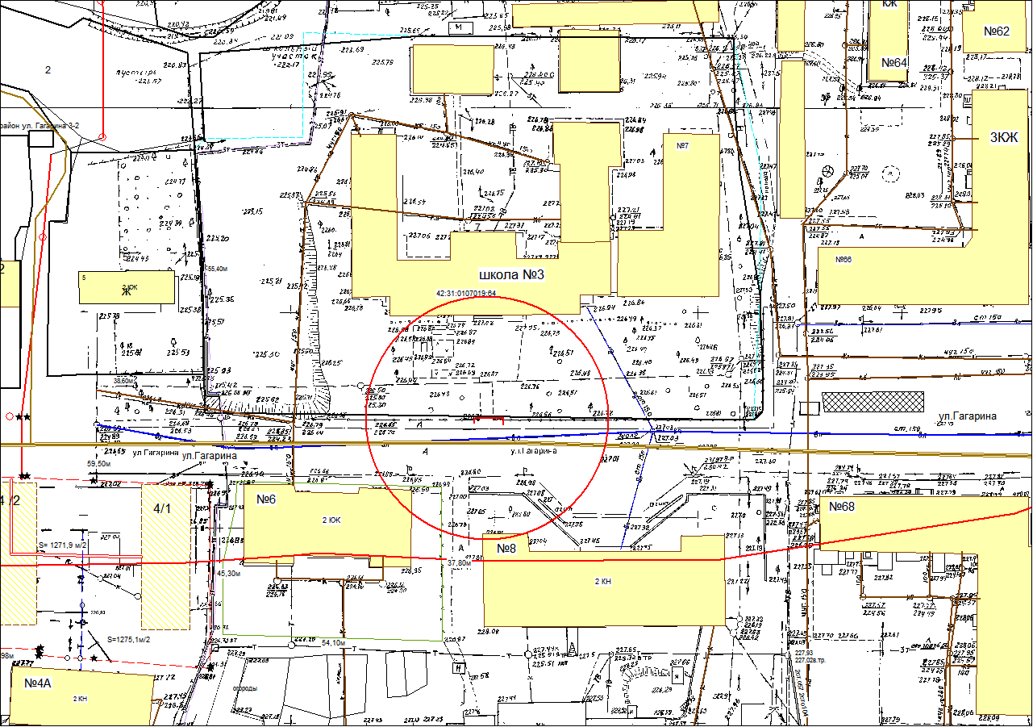

- граница прилегающей территории, на которой не допускается розничная продажа алкогольной продукции с содержанием этилового спирта 0,5% объема готовой продукции (30 метров)

